Отчёт о проведении Недели детской книги в начальной школе.
«Пусть эта книжкина неделя
Продлится только до апреля,
Но вы, читающий народ,
Любите книгу круглый год!»
С.Я.Маршак

Ежегодно, в конце марта, в дни весенних каникул в нашей стране проводится Неделя детской книги, празднованию которой обязаны известному детскому писателю Л.А.Кассилю, открывшему первую Неделю детской книги в Москве в 1943 году. В нашей школе неделя, посвященная книге, прошла после проведения весенних каникул, когда отдохнувшие ребята вернулись в школу – интернат. И « Книжкина неделя», проведенная с 01 по 06 апреля как нельзя, кстати, сплотила ребят на творческие совершения.

План проведения недели детской книги в начальной школе
С 1. 04. по 06. 04. 2019 год
№ | Мероприятия | Дата проведения
1 | Открытие недели детской книги.  Книга – лучший друг ребят. | 01. 04. 2019
2 | Выставка книг.  «Пусть всегда будет книга»  Внеклассное мероприятие «Книжкина неделя» | 01.04. по 06. 04.
3 | Поиграем – угадаем  Девиз: «Не оставляй загадки без разгадки, вопрос – без ответа»  Выставка книг: «Сказка – ложь, да в ней намек, добрым молодцам урок» | 01.04. по 06. 04.
4 | Конкурс «Книжки – малышки»  «Угадай героя сказки» - викторина.  Мероприятие: Путешествия по сказкам» | 01.04. по 06. 04
5 | Конкурс плакатов «Рисунок любимой сказки»  Мероприятие: «Наши любимые сказки» | 01.04. по 06. 04
6 | Закрытие тематической недели  Девиз: «Пришла пора сказать: до новой встречи! Пусть герои книг подарят вам тепло. Пусть добро на свете – побеждает зло!»  Мероприятие «Книги, спасибо за то, что вы есть» | 06. 04. 2019 год

В течение недели ребята готовили задания, для того, чтобы представить свои работы на отчетном линейке, и услышать имена победителей творческих конкурсов в номинациях: «Плакат», « Книжки – малышки», Викторина «Угадай героя сказки», загадки «Не оставляй загадки без разгадки, вопрос – без ответа»
Кто из нас не любит разгадывать загадки? Ведь это так здорово – поломать голову над чем – то интересным, проявить эрудицию и блеснуть знаниями! Особенную радость они доставляют детям.
Ребята узнали, что загадки бывают разные: для детишек, для подростков и для взрослых, о животных, о природе. На протяжении всего путешествия дети демонстрировали свои знания, умения, любознательность, смекалку, фантазию, проявляли творческую инициативу и активность.
Первые два дня уже было видно скопление детей возле стенда с вопросами по викторине, по сказкам, на четвертый день появились книжки – малышки, сотворенные руками детей, плакаты с зарисовками известных сказок.
Мероприятия «Викторина по сказкам» дети совершили увлекательное путешествие в мир сказок, где встретились любимыми сказочными героями. Побывав в волшебных сказках, угадывали героев и название сказки по описанию, отрывкам из произведений, предметам, принадлежащим героям сказок, а чудесных животных из бытовых сказок дети доставали волшебного мешочка и составляли ему краткое описание.
Жюри распределило места следующим образом:
В номинации плакат ««Рисунок любимой сказки»

1 место – 2 класс
2 место – 1 класс
В номинации «Книжки – малышки» особо выделились обучающиеся 1, 2, 3 классы. Их самодельные рукотворные книжки были красочно оформлены аппликациями наклейками, рисунками и, конечно же, текстом сказки.

В номинации викторина «Угадай героя сказки»,
1 место – Темирчев Дима 1 класс, Салиндер Елена 3 клавсс, Хэно Виктор 3 класс, Яптунай Алексей 4 класс.
2 место – Яптунай Вероника 3 класс.
3 место – Адер Ярослава, Салиндер Артур.

В номинации «Не оставляй загадки без разгадки, вопрос – без ответа»
1 место – Ядне Остап 2 класс
2 место – Тэсида Анатолий 2 класс
3 место – Яптунай Марк 2 класс

В номинации « Книжки – малышки»
1 место - Вануйто Индира 3 класс
2 место – Ядне Остап 2 класс
3 место – Неркахы Мария 4 класс

Всем остальным участникам были вручены поощрительные призы. Книжкина неделя была завершена торжественной линейкой, где дети подготовили небольшой сценарий.

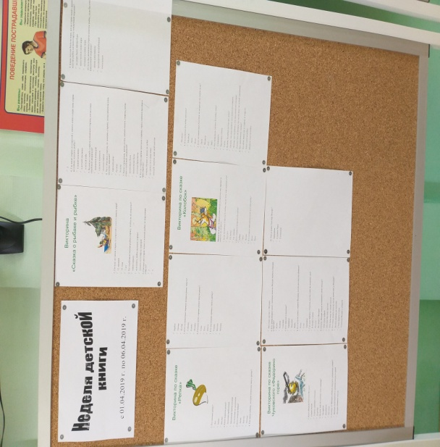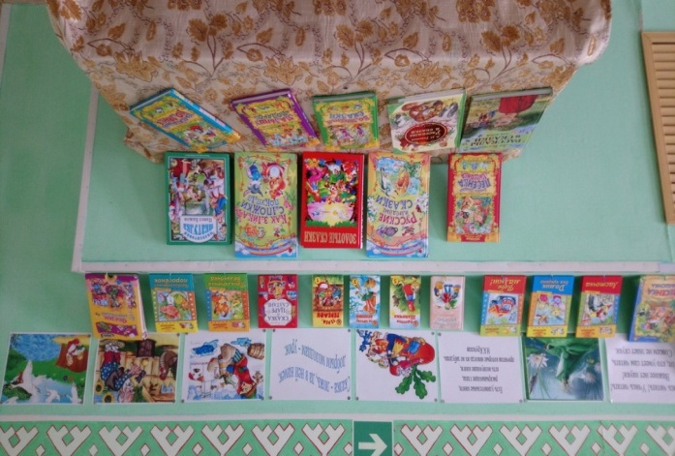
Выставка книг: «Сказка – ложь, да в ней намек, добрым молодцам урок»
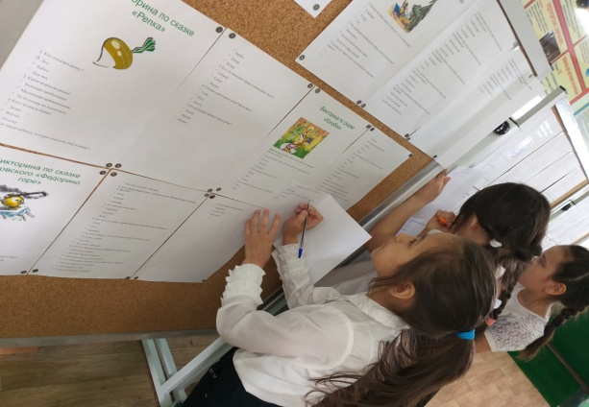
И « Книжкина неделя», проведенная с 01 по 06 апреля как нельзя, кстати, сплотила ребят на творческие совершения.

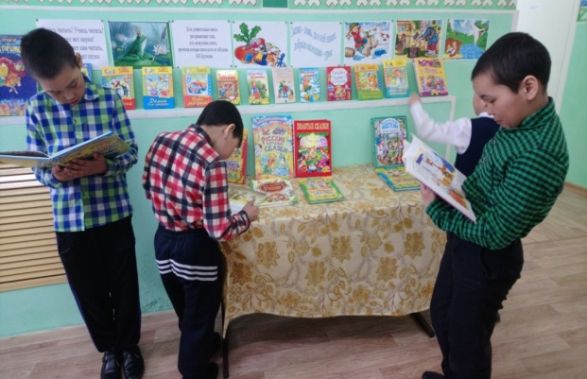
Как интересно
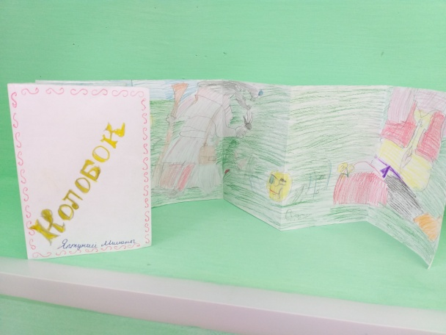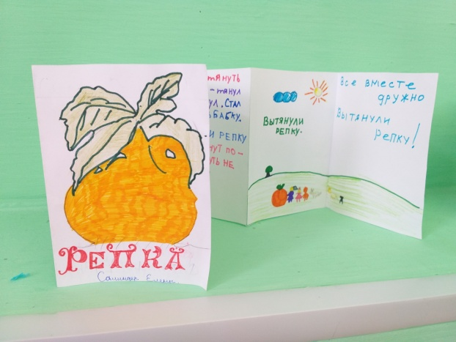
Книжки - малышки

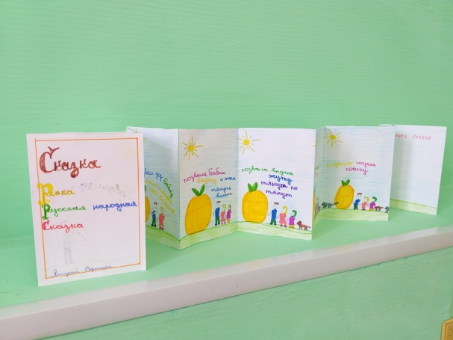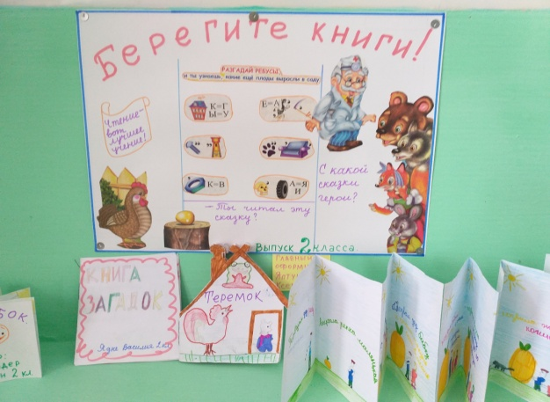

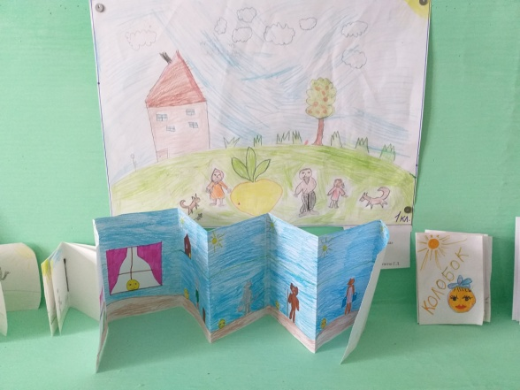

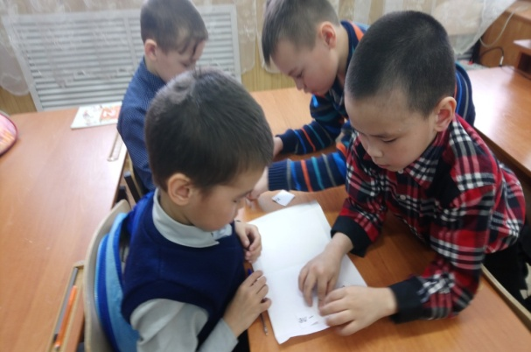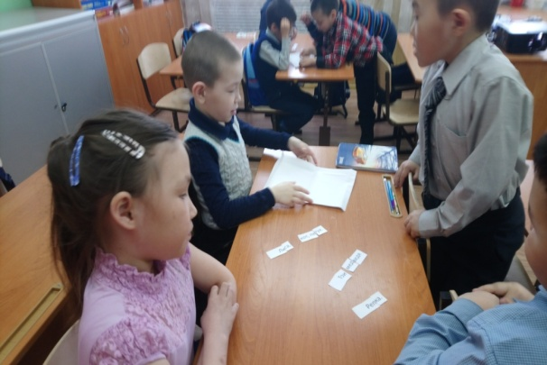
Собери сказку

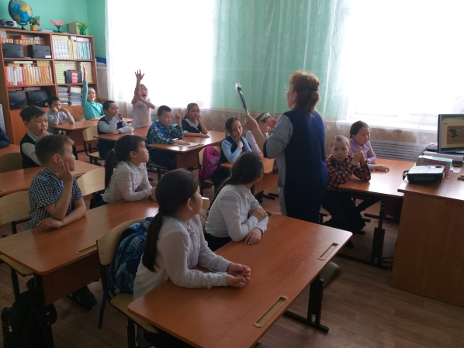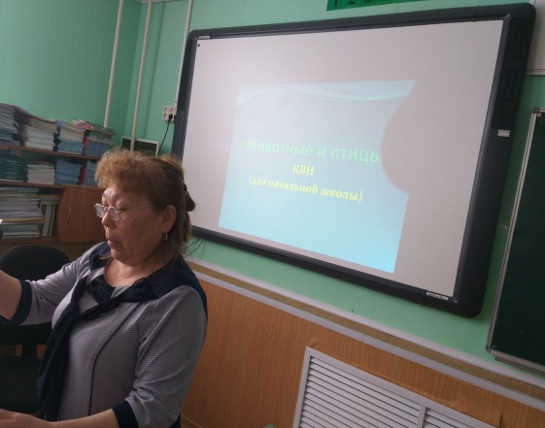
«Книга – лучший друг ребят»

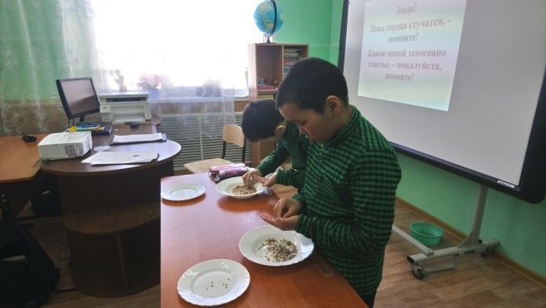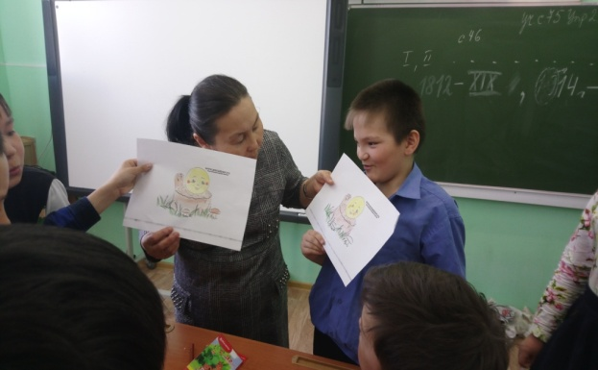
Первый конкурс «Золушка»

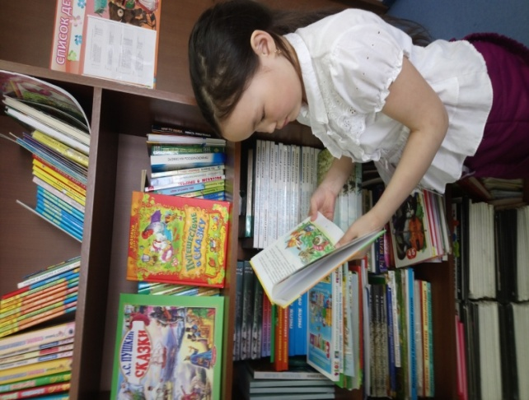 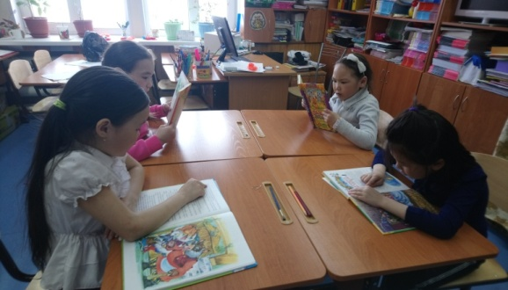 До чего же интересно книги вместе нам читать

